INSTRUCTIVO DE ORGANIZACIÓN DE ARCHIVOS DE GESTIÓN

ÁREA ADMINISTRATIVA
DELICIOUS FOOD JR

SEPTIEMBRE 2025

Tabla de contenido
INTRODUCCIÓN 3
INTRODUCTION 4
NORMATIVIDAD 5
GLOSARIO 6
GLOSSARY 8
1. ORGANIZACIÓN DOCUMENTAL 10
1.1 Clasificación Documental 10
1.2 Organización y Orden de Documentos 13
1.2.1 Foliación 15
1.2.2 Hoja de control 18
1.2.1 Rotulo de Carpetas 22
1.2.2 Rótulo de Caja 25
1.2.3 Formato Único de Inventarios Documentales – FUID 26
1.3 Ubicación física de las unidades de conservación 29
1.3.1 Ubicación de las carpetas al interior de la caja 29
1.4 descripción de la unidad de almacenamiento 32
2. INSERCIÓN DOCUMENTAL 32
3. DIGITALIZACIÓN 33
4. CREACIÓN DE LOS EXPEDIENTES EN EL REPOSITORIO DOCUMENTAL 34
5. LINEAMIENTOS PARA LA ORGANIZACIÓN EXPEDIENTES HIBRIDOS Y EXPEDIENTES ELECTRÓNICOS 38
5.1 EXPEDIENTE HÍBRIDO 38
5.2 EXPEDIENTE ELECTRÓNICO 39
5.2.1 Estructura de un documento electrónico 40
5.2.2 Componentes del expediente electrónico 40
5.2.3 Organización documental expediente electrónico 42
5.2.3.1 Foliado electrónico 42
5.2.3.2 Índice electrónico 44
5.2.4 Ciclo vital del expediente electrónico 46
6. CÓMO GESTIONAR EXPEDIENTES ELECTRÓNICOS DE CONTRATOS Y CONVENIOS EN UNA MYPE 48
6.1 Cómo se debe crear, conformar y gestionar los expedientes electrónicos del Proceso de Contratación. 48
7. SEGUIMIENTO Y CONTROL 50

INTRODUCCIÓN

La gestión documental es el proceso que permite organizar, conservar y administrar de manera adecuada los documentos de una entidad, asegurando que la información esté disponible cuando se necesite y que se cumpla con las normas establecidas. Con este instructivo se busca orientar a los funcionarios en el manejo correcto de los documentos, desde que se crean hasta su archivo o eliminación, de manera clara y práctica.
El objetivo principal de este instructivo es unificar criterios para que todos los documentos se gestionen de forma ordenada, segura y eficiente. Así se facilita el acceso a la información, se optimiza el trabajo diario y se protege la memoria institucional de la entidad.
En resumen, este instructivo es una herramienta de apoyo que permitirá aplicar buenas prácticas de gestión documental, garantizando el cumplimiento de la normatividad y el adecuado uso de la información en beneficio de la organización y de las personas a las que presta sus servicios.

INTRODUCTION

Document management is the process that allows for the proper organization, preservation, and management of an entity's documents, ensuring that information is available when needed and that established standards are met. This manual seeks to guide employees in the proper management of documents, from their creation to their archiving or disposal, in a clear and practical manner.
The main objective of this manual is to unify criteria so that all documents are managed in an orderly, secure, and efficient manner. This facilitates access to information, optimizes daily work, and protects the entity's institutional memory.
In short, this manual is a support tool that will allow for the implementation of good document management practices, ensuring compliance with regulations and the proper use of information for the benefit of the organization and the people it serves.

NORMATIVIDAD

Considerando la Ley 594 de 2000 – Ley General de Archivos, en su artículo 11, el cual establece la obligatoriedad de la conformación, organización, preservación y control de los archivos, siguiendo los principios de procedencia, orden original y el ciclo vital de los documentos, se hace necesario aplicar estos lineamientos incluso en las entidades privadas, sin importar su tamaño.
Así mismo, en su artículo 16, la norma establece como obligación de los responsables del manejo de los archivos velar por la integridad, autenticidad, veracidad y fidelidad de la información contenida en los documentos, garantizando su correcta organización, conservación y acceso. Esto implica que las empresas, aunque cuenten con un número reducido de empleados, deben implementar prácticas de gestión documental que aseguren el cumplimiento normativo y la protección de la información.
En cumplimiento de la normatividad archivística expedida por el Archivo General de la Nación y de disposiciones como el Decreto 2609 de 2012 y el Acuerdo AGN 002 de 2014, la presente empresa establece en este instructivo los lineamientos básicos para la gestión de sus archivos. Estos criterios incluyen la correcta conformación y organización de expedientes, la aplicación de las Tablas de Retención Documental (TRD) y el uso de procedimientos estandarizados que permitan un manejo eficiente de la información y la preservación de la memoria institucional.

GLOSARIO

Seguidamente, un breve glosario de las definiciones establecidas por el AGN:

- Archivo: Conjunto de documentos, en cualquier soporte, producidos o recibidos por una entidad o persona en el ejercicio de sus funciones.
- Archivo de Gestión: Documentos en trámite, de consulta frecuente y necesarios para la gestión administrativa de una dependencia.
- Archivo Central: Documentos transferidos desde los archivos de gestión, que no se consultan habitualmente, pero deben conservarse temporalmente.
- Archivo Histórico: Documentos con valor permanente que se conservan para la memoria institucional, la investigación y la cultura.
- Autenticidad: Cualidad que asegura que un documento es lo que dice ser, sin alteraciones.
- Cadena de Custodia: Control de los documentos desde su producción hasta su disposición final, garantizando su seguridad e integridad.
- Ciclo Vital del Documento: Etapas sucesivas por las que pasa un documento: archivo de gestión, archivo central y archivo histórico.
- Conservación Documental: Acciones orientadas a proteger los documentos para evitar su deterioro y garantizar su acceso a lo largo del tiempo.
- Custodia Documental: Responsabilidad de proteger y controlar el acceso a los documentos bajo normas técnicas y legales.
- Disposición Final: Decisión que se toma sobre los documentos al final de su retención: conservación temporal, conservación permanente o eliminación.
- Expediente: Conjunto de documentos relacionados con un mismo trámite o asunto.
- Fondo Documental: Conjunto de documentos producidos o recibidos por una entidad, que reflejan sus funciones y actividades.
- Expediente Digital o Digitalizado: Expediente digital o digitalizado: Copia exacta de un expediente físico cuyos documentos originales, tradicionalmente impresos, son convertidos a formato electrónico mediante procesos de digitalización.
- Foliar: Acción de numerar hojas.
- Foliado electrónico: Asociación de un documento electrónico a un índice electrónico en un mismo expediente electrónico o serie documental con el fin de garantizar su integridad, orden y autenticidad.
- Hoja de control: formato que en su diligenciamiento muestra la etapa activa (en tramitación) de una unidad documental (expediente), en la cual se registra de manera individual los tipos documentales que la conforman, obedeciendo al principio archivístico de orden original que en su implementación conllevan a la conformación y ordenación del expediente y en su interior igualmente atiende a la secuencia de producción (fecha), tramitación y foliación, el objetivo es poder evidenciar por parte del usuario interesado el desarrollo de los tramites.
- Gestión Documental: Conjunto de actividades administrativas y técnicas que regulan la producción, recepción, organización, consulta, conservación y disposición final de los documentos.
- Inventario Documental: Instrumento que describe detalladamente las series y unidades documentales de un archivo.
- Orden Original: Principio que establece que los documentos deben conservarse en el orden en que fueron producidos y tramitados.
- Principio de Procedencia: Norma que indica que los documentos de un fondo no deben mezclarse con los de otros, preservando su origen.
- Serie Documental: Conjunto de documentos que responden a una misma función o trámite administrativo.
- Subserie Documental: Subdivisión de una serie documental que agrupa documentos con características específicas.
- Tabla de Retención Documental (TRD): Instrumento que establece los tiempos de permanencia de los documentos en cada etapa de su ciclo vital y su disposición final.
- Valor Documental: Importancia que tienen los documentos en razón de su utilidad administrativa, legal, fiscal, contable, histórica o técnica.
- Testigo: Elemento que indica la ubicación de un documento cuando se retira de su lugar, en caso de salida para préstamo, consulta, conservación, reproducción o reubicación y que puede contener notas de referencias cruzadas. •
- Unidades de conservación: Cuerpo que contiene un conjunto de documentos de tal forma que garantice su preservación e identificación. Pueden ser unidades de conservación, entre otros elementos, las carpetas, las cajas, y los libros o tomos

GLOSSARY

Following is a brief glossary of the definitions established by the AGN:

- Archive: A set of documents, in any format, produced or received by an entity or person in the exercise of their functions.
- Management Archive: Documents in process, frequently consulted, and necessary for the administrative management of a department.
- Central Archive: Documents transferred from management archives, which are not consulted regularly but must be preserved temporarily.
- Historical Archive: Documents with permanent value that are preserved for institutional memory, research, and cultural purposes.
- Authenticity: Quality that ensures that a document is what it claims to be, without alterations.
- Chain of Custody: Control of documents from production to final disposition, guaranteeing their security and integrity.
- Record Life Cycle: Successive stages a record goes through: management archive, central archive, and historical archive.
- Document Preservation: Actions aimed at protecting documents to prevent their deterioration and ensure their access over time.
- Document Custody: Responsibility for protecting and controlling access to documents under technical and legal standards.
- Final Disposition: Decision made regarding documents at the end of their retention: temporary preservation, permanent preservation, or disposal.
- File: Set of documents related to the same procedure or matter.
- Document Collection: Set of documents produced or received by an entity, reflecting its functions and activities.
- Digital or Digitized File: Exact copy of a physical file whose original documents, traditionally printed, are converted to electronic format through digitization processes.
- Foliar: Action of numbering pages.
- Electronic foliation: Association of an electronic document with an electronic index in a single electronic file or document series to ensure its integrity, order, and authenticity.
- Control sheet: A format that, when completed, shows the active stage (in process) of a document unit (file). It individually records the document types that comprise it, following the archival principle of original order. Its implementation leads to the formation and organization of the file. It also addresses the sequence of production (date), processing, and pagination. The objective is to provide interested users with evidence of the progress of the procedures.
- Document Management: The set of administrative and technical activities that regulate the production, reception, organization, consultation, conservation, and final disposition of documents.
- Document Inventory: An instrument that describes in detail the series and document units of a file.
- Original Order: Principle establishing that documents must be kept in the order in which they were produced and processed.
- Principle of Provenance: Rule stating that documents in one collection should not be mixed with those of others, preserving their origin.
- Documentary Series: Set of documents that serve the same function or administrative procedure.
- Documentary Subseries: Subdivision of a documentary series that groups documents with specific characteristics.
- Documentary Retention Table (DRT): Instrument that establishes the retention periods for documents at each stage of their life cycle and their final disposition.
- Documentary Value: Importance of documents based on their administrative, legal, fiscal, accounting, historical, or technical usefulness.
- Witness: Element that indicates the location of a document when it is removed from its storage location, in the case of a document being loaned, consulted, preserved, reproduced, or relocated, and which may contain cross-reference notes.
- Preservation units: A body containing a set of documents in a manner that guarantees their preservation and identification. Preservation units can include, among other items, folders, boxes, and books or volumes.

1. ORGANIZACIÓN DOCUMENTAL
La organización documentas es un proceso mediante el cual se desarrollan actividades de clasificación, ordenación y descripción de los fondos documentales, respetando una jerarquía ascendente o descendente para establecer las relaciones entre los documentos. El orden es, por lo tanto, inherentemente jerárquico para estructurar la información de manera coherente.
Sus actividades principales incluyen la identificación, organización en categorías lógicas y la aplicación del principio de orden original.
Ilustración 1. Actividades principales de la organización documental

Fuente: Elaboración propia

Clasificación Documental
Fase del proceso de organización documental, en la cual se identifican y establecen agrupaciones documentales de acuerdo con la estructura orgánico y la funcional de la entidad productora (fondo, sección, series y/o asuntos).
Esta primera actividad permite organizar y estructurar eficientemente los documentos de una organización, facilitando su localización, recuperación y gestión, así como la definición de niveles de seguridad y acceso, y el cumplimiento de normativas legales y requisitos de retención.

Esto implica agrupar los documentos según criterios definidos, como funciones, procesos o temas, para que puedan ser localizados rápidamente cuando se necesiten
La categorización debe representar la estructura organizacional de manera que los conjuntos documentales obtenidos se relacionen con las áreas o dependencias que integran la organización
Ilustración 2. Agrupaciones documentales
Fuente: Elaboración propia

Para organizar correctamente los documentos en gestión dentro de la empresa, se deben tener en cuenta las siguientes consideraciones:
- Identificar la Tabla de Retención Documental – TRD vigente de la empresa, es decir, la que haya sido aprobada y adoptada oficialmente para su aplicación.
- Revisar en la TRD la dependencia o área productora de los documentos, así como las series y subseries documentales que le correspondan.
- Diferenciar los documentos de archivo (sustantivos y facilitativos) de los documentos de apoyo:
  - Documentos de archivo: información producida o recibida por la empresa como resultado de sus actividades o funciones.
  - Documentos de apoyo: documentos generados por otras áreas internas o por entidades externas que no forman parte de las series documentales de la empresa, pero que sirven de referencia para el cumplimiento de funciones.
- Clasificar los documentos según el Principio de Procedencia, organizándolos por temas (asuntos), de acuerdo con las series y subseries documentales establecidas para cada área.
- En caso de existir documentos que no encajen en las series o subseries definidas, se debe verificar si realmente corresponden a la producción documental del área. Si es así, se deberá actualizar la TRD de la empresa mediante el procedimiento interno establecido para la actualización de las series y subseries documentales.
Cuando se determina en la TRD la serie y subserie correspondientes, los tipos documentales se organizan de la siguiente manera:

Ilustración 3. Ejemplo de clasificación documental según tabla de retenciones

Fuente: Elaboración propia

1.2 Organización y Orden de Documentos
Es la etapa del proceso de gestión documental en la que se define el orden interno de los documentos que integran cada carpeta o expediente, una vez se han agrupado según la clasificación previa.
En una microempresa, como en el caso de producción y distribución de alimentos para mascotas, este orden debe reflejar la secuencia real del trámite. Es decir, los documentos se acomodan respetando el Principio de Orden de Producción, donde el documento más antiguo se ubica al inicio y el más reciente al final de la carpeta, mostrando claramente la evolución de la gestión.
De acuerdo con lo dispuesto por el Archivo General de la Nación (AGN), mantener el orden original garantiza la integridad de los expedientes durante todo su ciclo de vida.
Existen distintos métodos que apoyan este principio y son los siguientes:
- Cronológico: según las fechas de elaboración.
- Numérico: consecutivo o por código asignado.
- Alfabético: por nombre de cliente, proveedor o tema.
- Mixto (alfanumérico): cuando se combinan criterios (ejemplo: código del cliente + fecha).
En el caso de una mype, lo más práctico suele ser la ordenación cronológica, ya que permite seguir fácilmente el hilo de operaciones.
Como ilustración, en una organización cronológica el expediente se inicia con el documento generado en la fecha más lejana y concluye con aquel que se produjo más recientemente.
Ilustración 4. Ordenación cronológica

Fuente: Elaboración propia

Aspectos a tener en cuenta en la ordenación documental
En una microempresa como Delicious Food JR el proceso de ordenación de los documentos debe seguir reglas prácticas que aseguren la organización, conservación y consulta de la información. Para ello, se sugieren los siguientes lineamientos:
- Fecha válida para ordenar: La fecha que se tendrá en cuenta será la de recepción o radicación interna (ejemplo: cuando llega una factura, una guía de transporte o un contrato firmado). Solo si el documento no tiene sello o registro de recibido, se utilizará la fecha de elaboración indicada en el documento. En caso de que no tenga ninguna fecha, se ubicará según el flujo del proceso.
- Documentos anexos: Los soportes o anexos (ejemplo: remisiones que acompañan una factura) adoptarán la fecha del documento principal que los origina, para no alterar el orden del expediente.
- Documentos en papel frágil (térmico o químico): En caso de recibir documentos en papel que se borra con el tiempo (como facturas térmicas), se debe sacar una fotocopia y conservarla en el expediente. El original se guarda aparte y se deja constancia de que existe un duplicado de respaldo.
- Eliminar duplicados innecesarios: Si en un expediente hay copias idénticas, deben retirarse. Sin embargo, si alguna copia tiene una diferencia (firma, sello, anotación), entonces ambas se conservan.
- Retiro de material extraño: Se deben retirar ganchos, clips, cintas adhesivas, notas autoadhesivas u otros elementos que puedan dañar los documentos.
- Uso de papel reciclado: En caso de utilizar hojas recicladas como borradores, se debe marcar con una “X” el lado que no corresponde a la información oficial, para que no se confunda en el expediente. No se deben usar resaltadores, ya que pueden afectar la lectura o digitalización de los documentos.
- Anexos y agrupación: Los anexos deben mantenerse unidos a su documento principal, sin separarlos, hasta que el expediente esté completamente foliado y con su hoja de control.
- Historias laborales o documentos de personal: En el caso de los empleados, cada historia laboral debe conservarse en una carpeta individual, organizada de tal forma que el primer documento corresponda a la fecha más antigua y el último a la más reciente.
- Documentos electrónicos: La información que llega o se genera en formato digital (por ejemplo, reportes de ventas enviados por el outsourcing contable) no debe imprimirse, salvo que exista una justificación válida. La empresa puede manejar expedientes híbridos, donde conviven documentos físicos y electrónicos.

1.2.1 Foliación
En el proceso de gestión documental de una microempresa, la foliación es un paso esencial para garantizar el control y organización de los expedientes. Esta tarea consiste en numerar cada hoja de manera consecutiva dentro de las carpetas, asegurando que no se repitan ni omitan números, y que el expediente pueda ser fácilmente consultado y verificado.
- Para llevar a cabo la foliación se deben tener en cuenta las siguientes recomendaciones:
- Aplicación de la foliación: Todos los documentos de una serie deben ser foliados.
  - Si se trata de series simples (por ejemplo: circulares internas, comunicaciones, actas de reunión), cada carpeta se numera de forma independiente.
  - Si se trata de series más complejas (como contratos, expedientes de personal, informes de producción), la foliación debe hacerse de manera continua dentro de cada expediente. En caso de que un expediente ocupe más de una carpeta, la numeración debe continuar de forma secuencial desde donde terminó la anterior.
- Numeración consecutiva: Cada documento debe llevar un número único y seguido, sin repeticiones ni saltos.
Ilustración 4. Ejemplo de foliación consecutiva
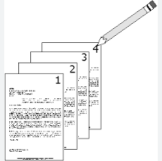

- El número de folio debe anotarse de forma clara en la esquina superior derecha de la cara frontal del documento, siguiendo la orientación natural de la lectura.

Ilustración 6 Foliación Según la orientación del folio
3
2
1
4

Fuente: Elaboración propia

- La numeración de folios debe hacerse con lápiz de mina negra y blanda (HB o B).

- No está permitido usar esfero ni lápices de otros colores.

- No se deben numerar las carátulas, pastas, hojas de control o páginas en blanco.

Ilustración 7. Ejemplo de foliación
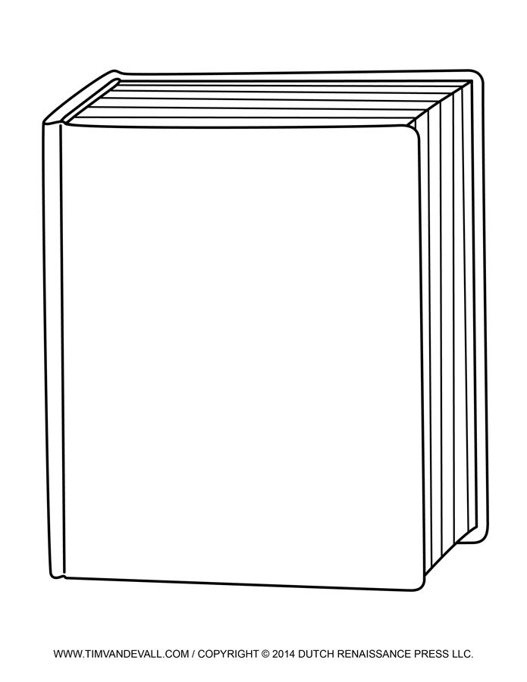
7
- Cuando se incluyan documentos más pequeños que media hoja carta, deberán fijarse sobre una hoja tamaño carta u oficio. Esa hoja llevará el número de folio correspondiente y en la Hoja de Control se anotarán las observaciones: cantidad de documentos adheridos, título, asunto y fecha.

- En caso de cometerse errores en la numeración, estos se corregirán trazando una línea diagonal (/) sin hacer tachones. El nuevo número de folio se escribirá en forma vertical, procurando no afectar sellos, textos o numeraciones ya existentes.

Ilustración 8. Errores de una foliación

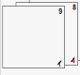

- El número debe colocarse de forma clara, sin correcciones, en un espacio libre, cuidando no cubrir membretes, sellos, textos ni numeraciones originales.

- Los planos, diagramas, dibujos u otros documentos de gran formato deberán recibir el número de folio que les corresponda. Si están doblados o en formatos especiales, se guardarán de manera adecuada y se dejará constancia de ello en la hoja de control mediante una referencia cruzada.

- No se deben foliar materiales en soportes diferentes al papel (como CD, memorias USB, discos externos, etc.). En estos casos, los dispositivos se almacenarán en un sobre adjunto al expediente y se registrará en la hoja de control que dichos soportes hacen parte del mismo.
Nota: Los documentos electrónicos de archivo deben gestionarse en el sistema digital que la empresa utilice como repositorio formal, evitando imprimirlos salvo que sea estrictamente necesario.

1.2.2 Hoja de control
Es un documento en el cual se debe realizar la descripción detallada de todos los documentos que conforman cada expediente, utilizando el formato ADMB-F-016 Hoja de Control V4. En este registro se debe seguir la secuencia del consecutivo de los folios, y se debe diligenciar de manera permanente en el momento en que se ingrese un documento nuevo al expediente. La Hoja de Control se lleva inicialmente en medio electrónico y, una vez se tenga certeza del cierre del expediente, debe ser impresa para colocarse al inicio de la carpeta respectiva. Es importante tener en cuenta que esta hoja no hace parte de la foliación de los documentos del expediente, ya que su función es únicamente de control y registro.
Cuando la entidad genera documentos electrónicos o recibe documentación digitalizada, esta información también debe ser incluida en la Hoja de Control, cumpliendo con el principio de conservar el orden original. En estos casos, el espacio correspondiente a folios debe dejarse en blanco y se debe registrar en la casilla de observaciones que el documento es electrónico o digitalizado y que se encuentra en el gestor documental. De esta forma, la hoja permite mantener una trazabilidad clara y organizada de todos los documentos, sean físicos o electrónicos, asegurando transparencia y orden en la gestión documental.
Imagen 1. Hoja de control
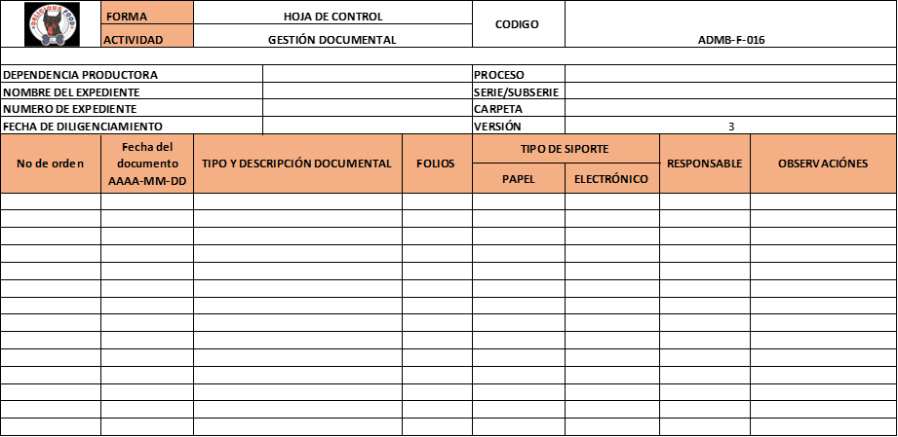

Diligenciamiento de campos
Encabezado del Formato
- Forma / Nombre del formato:
Identifica el documento, en este caso Hoja de Control. Se usa para diferenciarlo de otros formatos archivísticos.
- Código:
Es el número o clave que asigna la entidad para identificar oficialmente el formato en su sistema de gestión documental.
- Actividad:
Indica la función que se desarrolla con el formato. Ejemplo: Gestión Documental.
- Versión:
Muestra la versión vigente del formato. Esto permite controlar actualizaciones y evitar el uso de formatos obsoletos.
- Proceso:
Relaciona el proceso institucional al que pertenece el documento. Ejemplo: Administración de bienes y servicios.
- Fecha:
Indica la fecha de creación o actualización del formato para llevar control de su vigencia.

Datos de Identificación del Expediente
- Dependencia productora:
Área o dependencia que genera el expediente o los documentos. Ejemplo: Talento Humano, Contabilidad, Jurídica.
- Nombre del expediente:
Denominación que se le da al expediente según el asunto. Ejemplo: Proceso de selección 2025.
- N.° Expediente Orfeo u otro sistema:
Número único que asigna el sistema de gestión documental para controlar el expediente.
- Serie / Subserie documental:
Clasificación archivística según las Tablas de Retención Documental (TRD).
  - Serie: gran conjunto de documentos relacionados con una función (ej. Contratos).
  - Subserie: subdivisión de la serie que detalla el tipo de documento (ej. Contratos de prestación de servicios).
- N.º Carpeta:
Número consecutivo de la carpeta física o digital que contiene los documentos del expediente.

Tabla de Registro de Documentos
- N.º de orden:
Número consecutivo que se asigna a cada documento registrado para mantener orden y trazabilidad.
- Fecha del documento (AAAA/MM/DD):
Indica la fecha exacta en la que fue creado o recibido el documento. El formato estándar es año-mes-día.
- Tipo y descripción documental:
Especifica qué tipo de documento es y su contenido. Ejemplo: Memorando interno sobre capacitación, Contrato de servicios No. 023, Factura No. 456.
- Folios:
Número de hojas que conforman el documento. Este dato sirve para verificar integridad y evitar pérdidas.
- Tipo de soporte:
Señala el medio en que se encuentra el documento:
  - Papel (físico, impreso).
  - Electrónico (PDF, Word, correo electrónico).
- Observaciones:
Espacio para anotar información adicional relevante, como deterioro, anexos, documentos faltantes o notas de verificación.
Encarpetar
consiste en organizar y guardar los documentos en carpetas de manera ordenada, siguiendo la secuencia establecida para la conformación de los expedientes. Este proceso asegura que toda la información relacionada con un mismo trámite, proceso o persona se conserve de forma íntegra y fácilmente localizable. Al momento de encuadernar o agrupar los documentos en una carpeta, se debe respetar el orden cronológico en que se generaron o recibieron, garantizando así la continuidad de la información.
Cada carpeta debe identificarse adecuadamente con su respectivo rótulo, el cual contiene datos como el nombre de la dependencia productora, el código del archivo, el nombre del expediente, las fechas extremas de la documentación y el número de carpeta. Esta identificación facilita la ubicación posterior de la información y permite un control más preciso dentro del archivo de gestión.
El encarpetado debe realizarse en carpetas resistentes, preferiblemente legajadas, para evitar el deterioro físico de los documentos y prolongar su conservación. Además, es fundamental que los documentos no sean perforados, grapados en exceso o sometidos a procesos que alteren su integridad. El objetivo principal del proceso de encarpetar es mantener agrupada la documentación en condiciones óptimas de conservación, organizada de acuerdo con las normas archivísticas y disponible para consulta o transferencia cuando sea necesario.
lustración 10. Carpetas cuatro aletas
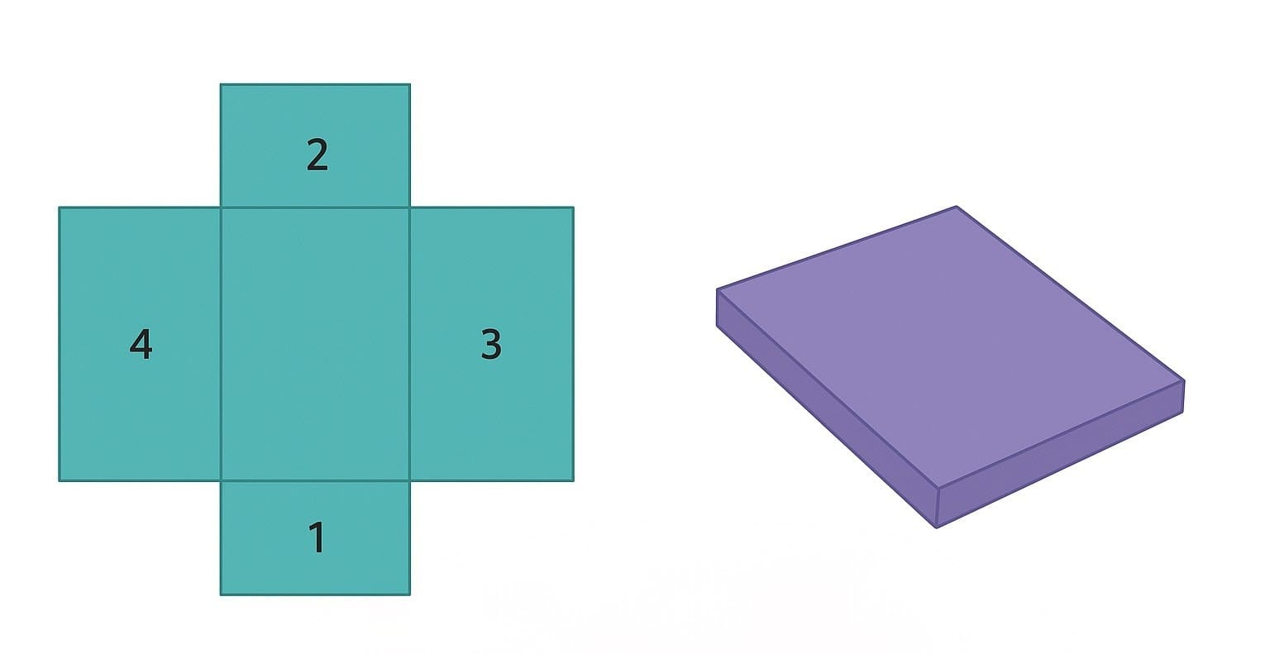

1.2.1 Rotulo de Carpetas
El rótulo de carpeta es el formato que identifica y describe la documentación contenida en una carpeta o expediente, facilitando su control, organización y posterior consulta. Este documento debe diligenciarse en el momento en que se crea una carpeta y debe fijarse en la parte externa de la carpeta.

Imagen 2. Forma de rotulo de carpeta
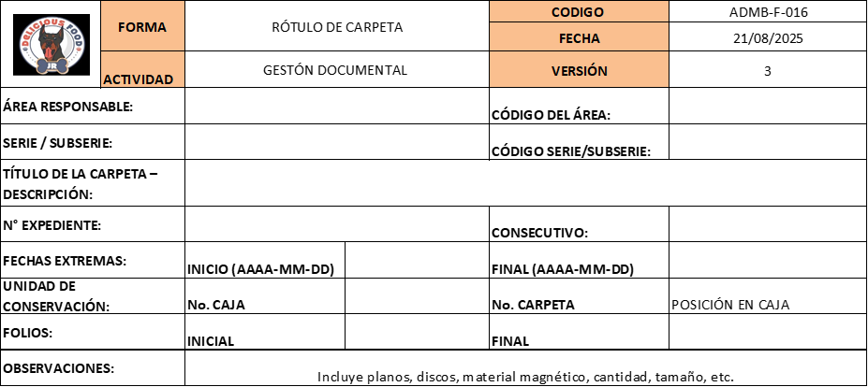
A continuación, se explica cada uno de los apartados:
- Forma – Código – Actividad – Versión – Proceso – Fecha
  - Identifican el formato y su versión oficial.
  - El código asegura trazabilidad dentro del sistema documental.
  - La actividad y el proceso permiten relacionar la carpeta con el área y función correspondiente.
  - La fecha corresponde al día en que se elabora el rótulo.
- Oficina productora y código
  - Señala la dependencia que genera o gestiona los documentos contenidos.
  - El código permite relacionar la oficina productora con el cuadro de clasificación documental.
- Serie o subserie documental y código
  - Identifica la categoría documental a la cual pertenece la carpeta, ejemplo: contratos, informes, resoluciones.
  - El código facilita la clasificación según las Tablas de Retención Documental TRD.
- Título de carpeta – Descripción
  - Resume de forma clara el contenido de la carpeta.
  - Debe consignar información precisa, como: “Contratos de prestación de servicios 2023”.
- Número de expediente – Correlativo
  - El número de expediente permite controlar la secuencia de los documentos.
  - El correlativo se utiliza para organizar el orden dentro de la serie o subserie.
- Fechas extremas
  - Indican la primera y última fecha de los documentos contenidos en la carpeta.
  - Ejemplo: Inicial 2022-01-15 / Final 2022-12-30.
- Unidad de conservación
  - Define la ubicación física: número de caja, número de carpeta y posición dentro de la caja.
  - Esto permite encontrar la carpeta fácilmente dentro del archivo físico.
- Folios
  - Consigna el número inicial y final de los folios que conforman la carpeta.
  - Garantiza control y seguimiento de la documentación archivada.
- Observaciones
  - Se anota información adicional importante, como si contiene material magnético (CD, USB), planos, mapas u otros anexos, indicando cantidad y tamaño.
- Logotipos institucionales
  - Refuerzan la identidad de la entidad productora y garantizan la oficialidad del formato.

1.2.2 Rótulo de Caja
Las unidades de conservación carpetas deberán ser almacenadas en las cajas de referencia X-200 o similares.
El responsable del proceso de organización documental de cada dependencia deberá diligenciar el rótulo de caja correspondiente al Formato DF-ARC-001 – Forma RÓTULO DE CAJA V1.
Este rótulo permitirá identificar de manera clara la dependencia productora, serie documental, subserie, número de caja, cantidad de carpetas y ubicación física, garantizando la correcta administración, conservación y recuperación de la información.
Imagen 3. Forma de rotulo de caja
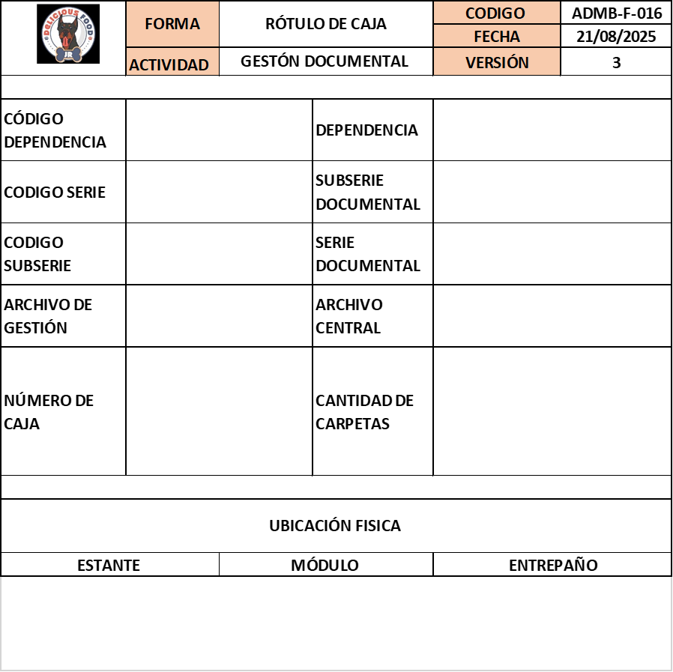

Diligenciamiento de campos
FORMA – Rótulo de Carpeta:
Indica que el documento corresponde a la identificación externa de una carpeta dentro del archivo.

Campos de Identificación Documental
- Código Dependencia / Dependencia:
Sirve para identificar la oficina, área o dependencia productora de los documentos.
- Código Serie / Subserie Documental:
Hace referencia a la clasificación documental.
  - Serie: Conjunto de documentos de un mismo trámite ej. Contratos, Facturas.
  - Subserie: Subdivisión de la serie que detalla más el tipo de documentos.
- Código Subserie / Serie Documental:
Complementa la identificación, relacionando el número de la subserie con el nombre de la serie documental.
- Archivo de Gestión / Archivo Central:
Indica si la carpeta se encuentra en archivo de gestión (uso frecuente en la dependencia) o en archivo central (cuando ya no es de consulta diaria).
- Número de Caja / Cantidad de Carpetas:
Permite relacionar la carpeta con la caja donde se conserva y el número total de carpetas contenidas.

1.2.3 Formato Único de Inventarios Documentales – FUID
El Formato Único de Inventarios Documentales – FUID es el instrumento mediante el cual se registran de manera detallada las unidades documentales que serán objeto de transferencia, valoración, fusión, entrega o control.
Este formato permite garantizar la organización, conservación y recuperación de la información contenida en los archivos de gestión, central o histórico, y constituye un requisito indispensable en los procesos de transferencia primaria y secundaria.
El FUID debe diligenciarse en todas las dependencias productoras de documentos, siguiendo los lineamientos establecidos en el Acuerdo 042 de 2002 y el Acuerdo 038 de 2002 del Archivo General de la Nación, en concordancia con la Tabla de Retención Documental (TRD) de la entidad.
El funcionario responsable de archivo o gestión documental será quien diligencie el formato, asegurando que la información consignada sea completa, veraz y legible, de manera que se facilite la identificación y ubicación de cada expediente o unidad de conservación.
Imagen 4. Forma FUID
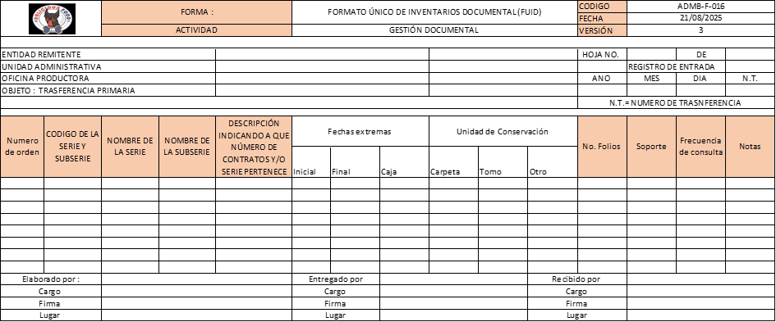
- Entidad Remitente: Nombre de la entidad responsable de la documentación que se transfiere.
  - Si es transferencia primaria dentro de la empresa, se consigna el área remitente.
  - Si es secundaria hacia otra entidad, se coloca el nombre de la entidad receptora.
  - Si no aplica, se deja en blanco.
- Entidad Productora: Nombre completo o razón social de la entidad que generó los documentos.
- Unidad Administrativa: Dependencia de mayor jerarquía de la cual depende la oficina productora.
- Oficina Productora: Área específica que produjo los documentos (ejemplo: Talento Humano, Contabilidad).
- Objeto: Finalidad del inventario. Puede ser:
  - Transferencia primaria.
  - Transferencia secundaria.
  - Valoración de fondos acumulados.
  - Fusión o supresión de dependencias.
  - Inventarios individuales por vinculación, traslado o desvinculación de personal.
  - Entrega/devolución de expedientes.
  - Documentación sujeta a digitalización.
  - Control de documentos en archivo de gestión.
- Hoja No. __ de __: Numeración consecutiva de cada hoja del inventario.
- Registro de Entrada: Se anotan el año, mes y día de la transferencia y el N.T. Número de Transferencia.

- Cuerpo del Formato Tabla
- Número de orden: Consecutivo para identificar cada asiento.
- Código de la Serie y Subserie: Código según la tabla de retención documental.
- Nombre de la Serie: Título general de los documentos (ejemplo: Contratos).
- Nombre de la Subserie: Subdivisión de la serie (ejemplo: Contratos de arrendamiento).
- Descripción: Breve detalle indicando a qué número de contratos, expedientes o serie pertenece.
- Fechas extremas (Inicial – Final): Indicar el rango cronológico (ejemplo: 2020-01-15 a 2022-03-01). Si no hay fecha, se registra S/I (sin información).
- Unidad de Conservación: Forma en que se guarda la documentación:
  - Caja.
  - Carpeta.
  - Tomo.
  - Otro.
- Número de folios: Cantidad de hojas contenidas. Si hay varias carpetas, se registra el rango de foliación ejemplo: 1–100, 101–200.
- Soporte: Medio en que está la información papel, digital, CD, microfilm, etc..
- Frecuencia de consulta: Frecuencia con la que se requiere el documento alta, media o baja
- Notas: Observaciones relevantes:
  - Estado de conservación rasgaduras, oxidación, humedad, etc..
  - Existencia de anexos planos, CD, fotografías.
  - Saltos o repetición de numeración.

- Pie de Página
- Elaborado por: Persona que diligencia el inventario (nombre, cargo, firma, lugar).
- Entregado por: responsable del archivo de gestión que entrega los documentos.
- Recibido por: responsable del archivo central o de la entidad receptora.

1.3 Ubicación física de las unidades de conservación

1.3.1 Ubicación de las carpetas al interior de la caja
El orden de las carpetas dentro de las cajas corresponderá al sentido de lectura (de izquierda a derecha).
- La carpeta No. 1 será la primera en visualizarse al abrir la caja y la última corresponderá al número máximo permitido.
- Cada caja debe contener máximo 6 carpetas de 200 folios para facilitar el movimiento y consulta.
- Las carpetas deben estar debidamente rotuladas con:
  - Código de serie y subserie documental.
  - Nombre del proceso (ej. contabilidad outsourcing, contratos Canadá, logística etc.).
  - Fecha de inicio y cierre del expediente.

lustración 11. Ejemplo de ubicación de las carpetas en las cajas
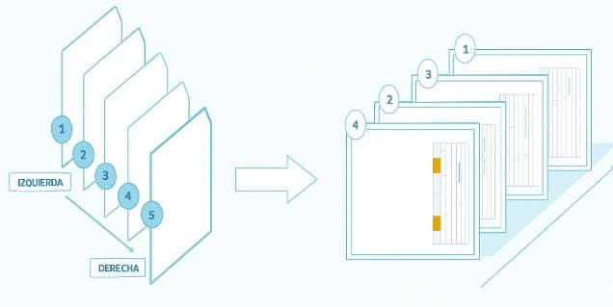

Ilustración 12. Ejemplo de ubicación de las carpetas en las cajas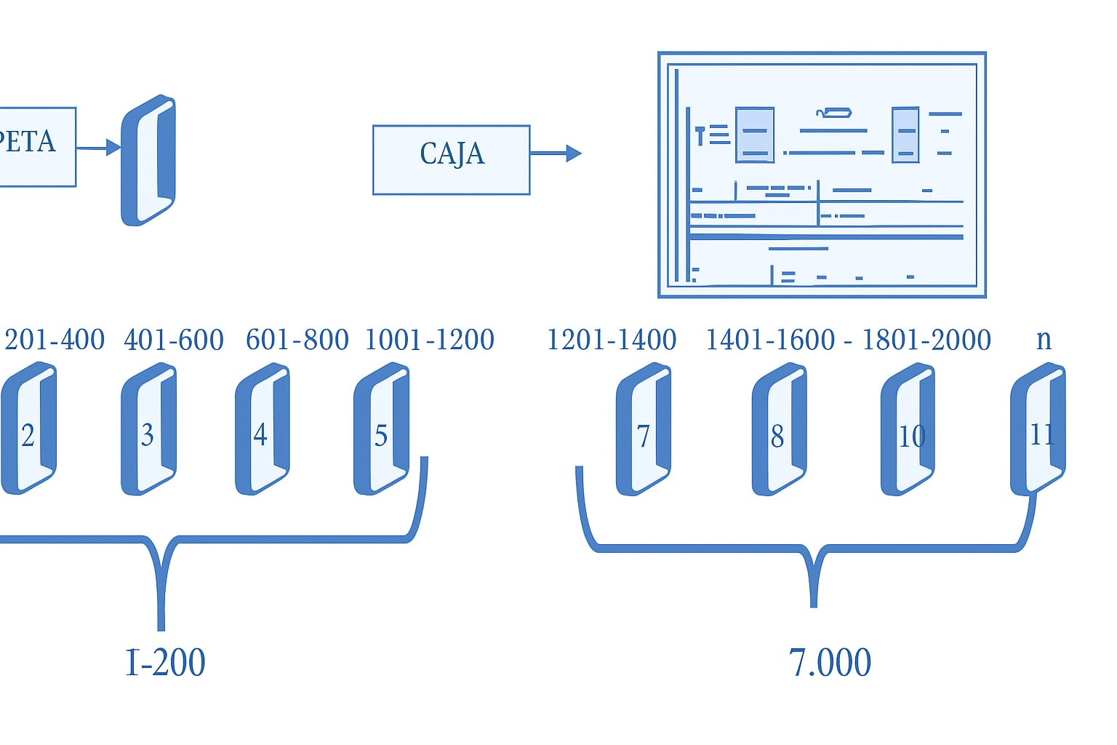

1.3.2 Ubicación de las cajas en los estantes o mobiliario
Cuando los expedientes se encuentren organizados, las cajas se ubicarán en estantes metálicos, siguiendo un orden de izquierda a derecha y de arriba hacia abajo.
- Cada módulo de estantería será identificado con letra (ejemplo: Estante A).
- Cada nivel (entrepaño) se identificará con números (1, 2, 3…).
- Cada caja debe estar rotulada externamente con:
  - Código de la unidad documental.
  - Serie documental.
  - Rango de fechas.
  - Número de carpeta incluida.
Imagen 5. de ubicación de las cajas en los estantes
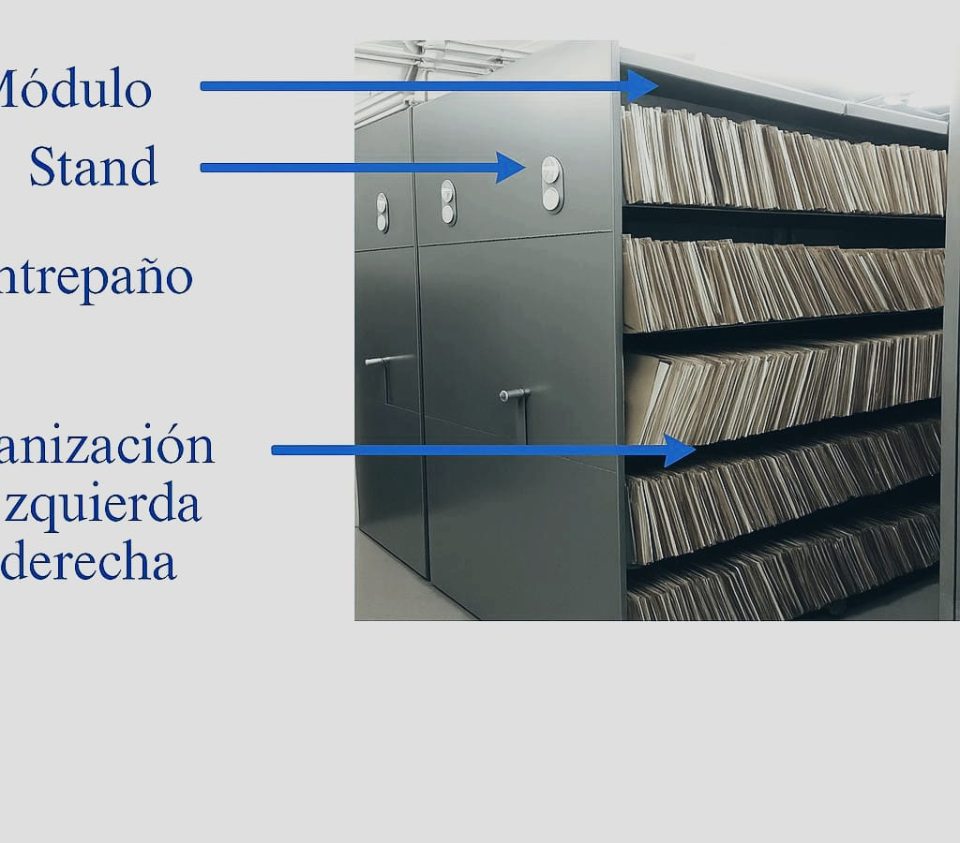
- Las cajas deben ubicarse de izquierda a derecha como se muestra en el ejemplo de 1 a N así:

Ilustración 14. Ejemplo de ubicación de las cajas en los estantes
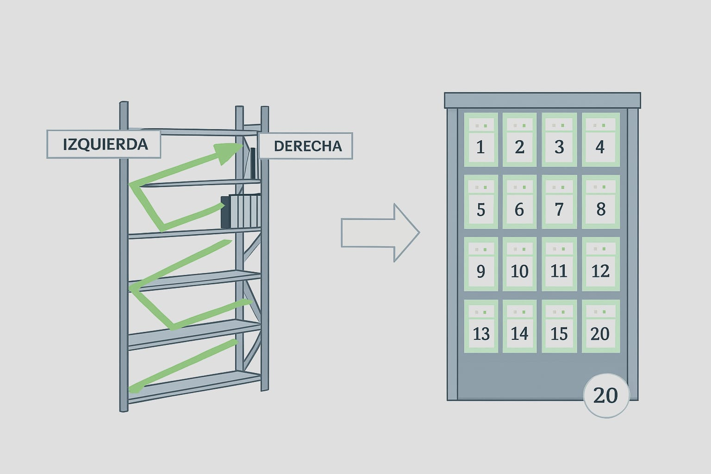

1.4 descripción de la unidad de almacenamiento

- Estante: identificado con letra. Ejemplo: Estante A.
- Módulo: descrito por número. Ejemplo: 1, 2, 3.
- Entrepaño: identificado con letras. Ejemplo: A, B, C.
- Caja: codificada con el consecutivo de archivo.

2. INSERCIÓN DOCUMENTAL
La inserción es la actividad de incluir documentación a un expediente ya creado.
En consideración a lo indicado en el Decreto No 2363 de 2015 artículo 31, numeral 20: “Administrar la gestión de archivo y correspondencia de todos los procesos y áreas de la entidad” y conforme al concepto indicado en el Acuerdo AGN No 027 de 2006:
Administración de archivos: Conjunto de estrategias organizacionales dirigidas a la planeación, dirección y control de los recursos físicos, técnicos, tecnológicos, financieros y del talento humano, para el eficiente funcionamiento de los archivos.
La organización de los documentos en su etapa de gestión en la que se realizan actividades de inserción documental es responsabilidad del área que adelante el proceso o trámite dentro de Delicious Food JR.

3. DIGITALIZACIÓN
La Digitalización es la aplicación de un procedimiento tecnológico por medio del cual se convierte un soporte análogo documentos en papel en un archivo digital, a través del uso de equipos como escáneres o multifuncionales.
En Delicious Food JR, este proceso permite garantizar la conservación de la información, facilitar el acceso a los documentos, optimizar el espacio físico y fortalecer la trazabilidad de la gestión documental.
La digitalización aplica principalmente para aquellas series documentales que, según la Tabla de Retención Documental (TRD) de la empresa, tengan como disposición final la conservación total o la selección. Los documentos digitalizados deberán almacenarse en el repositorio documental digital de la compañía, organizado por año, área y tipo de documento, garantizando así su consulta oportuna.
Nota: En el caso de las series documentales de talento humano (ejemplo: contratos laborales, nómina, hojas de vida e historias laborales), los expedientes se digitalizarán con fines de consulta ágil y respaldo, manteniendo siempre los originales en custodia física mientras la normativa legal y tributaria lo exija.

4. CREACIÓN DE LOS EXPEDIENTES EN EL REPOSITORIO DOCUMENTAL
- Primero entrar al Gmail de la empresa
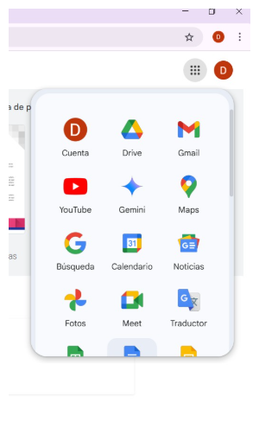
- Entrar a la opción drive
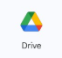
- Luego dar en la opción o pestaña Nuevo
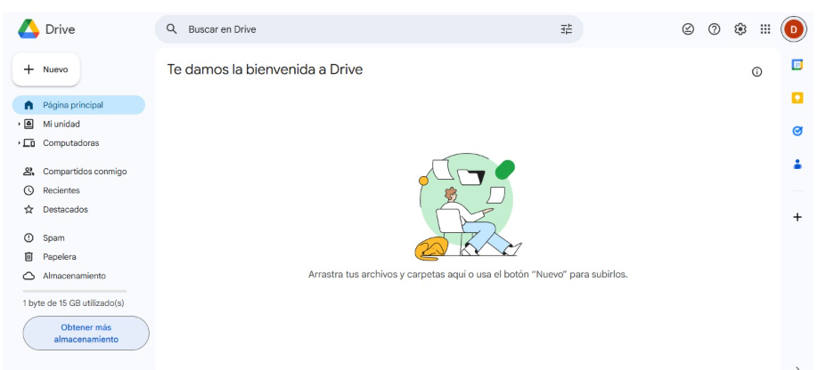
- Luego darle en la opción carpeta Nueva
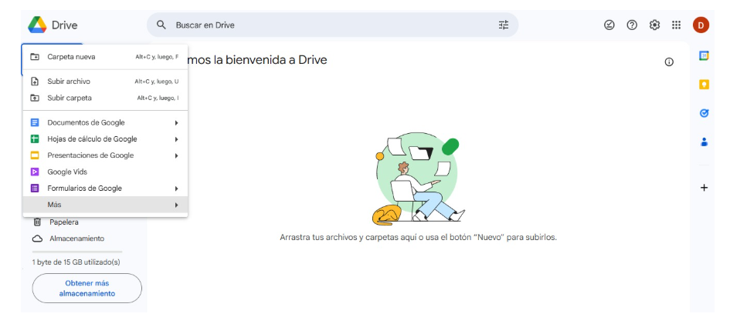
- Luego crear una carpeta en este caso se va llamar Documentos Delicious Food JR
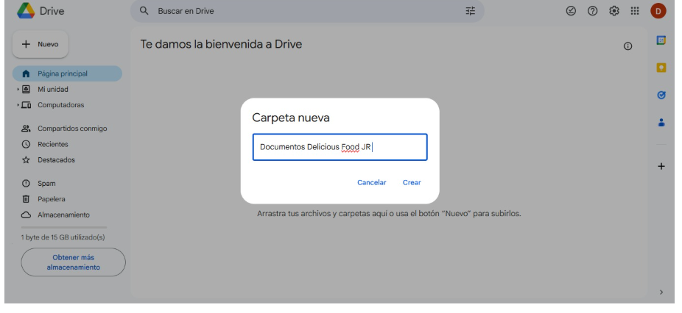
- Ya creada la carpera nueva se van agregar subcarpetas
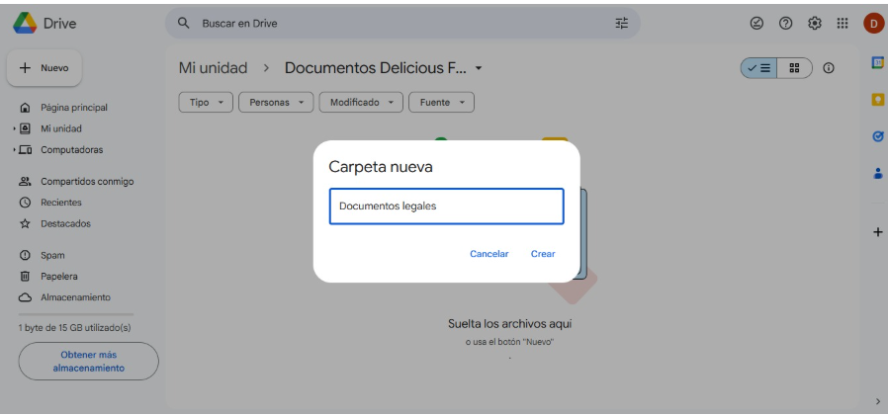

- Ya creadas las subcarpetas ya se pueden subir los documentos pertinentes de cada subcarpeta
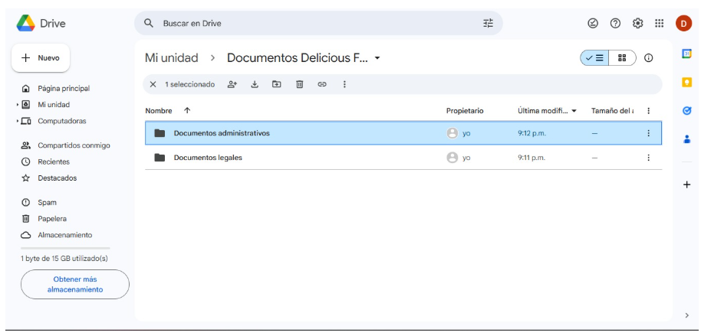
- Luego le das en la carpeta Delicious Food JR y le das clic derecho para compartirla
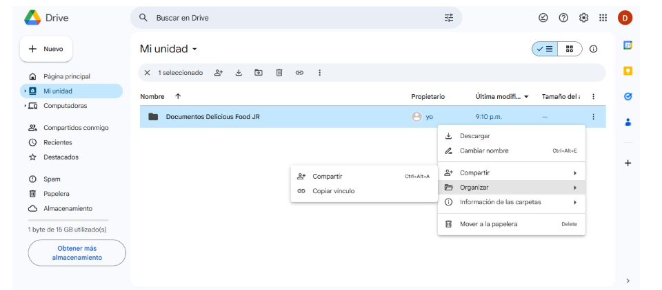

5. LINEAMIENTOS PARA LA ORGANIZACIÓN EXPEDIENTES HIBRIDOS Y EXPEDIENTES ELECTRÓNICOS
Teniendo en cuenta los lineamientos básicos para el manejo del repositorio de información, en el cual los empleados y/o contratistas deben organizar y almacenar la documentación generada en el marco de sus funciones. Para ello, es importante tener en cuenta lo siguiente:
- Toda la información digital generada en la empresa debe almacenarse en carpetas institucionales organizadas dentro de Google Drive (o la nube elegida por la empresa), las cuales se encuentran respaldadas en línea para garantizar su conservación y consulta.
- Como medida de seguridad, la creación de carpetas y el control de accesos estarán centralizados por la persona encargada del área administrativa o tecnológica, quien compartirá los permisos correspondientes a los responsables de cada proceso (producción, compras, ventas, contabilidad, etc.).
- El acceso a estas carpetas se documentará en un registro interno de permisos, donde la gerencia o el responsable administrativo definirá qué empleado o contratista puede consultar, modificar o administrar la información.
- Al igual que los documentos físicos (facturas, órdenes de compra, guías de producción, etc.), los documentos digitales deben organizarse atendiendo las categorías internas de clasificación y los tiempos de conservación definidos por la empresa, inspirados en buenas prácticas de archivo y normatividad vigente.
- Cuando un expediente esté conformado tanto por documentos físicos (ej. facturas impresas, comprobantes firmados) como por documentos digitales (ej. facturas electrónicas, guías en PDF), ambos formarán una sola unidad documental de referencia. Este tipo de archivo se denominará expediente híbrido.
- En el caso de los correos electrónicos relacionados con proveedores, clientes o trámites administrativos, será necesario descargar y almacenar los archivos adjuntos (cotizaciones, contratos, facturas, etc.) en la carpeta correspondiente para integrarlos al expediente digital.

5.1 EXPEDIENTE HÍBRIDO
Un expediente híbrido es un conjunto de documentos de un mismo proceso que incluye papeles impresos y archivos digitales. Aunque estén separados físicamente, se deben manejar como un solo paquete de información.
Ejemplo en la empresa:
- Compramos harina para los snacks:

  - El proveedor entrega una factura física firmada.
  - También envía por correo una factura electrónica en PDF.
  - El pago se hace por transferencia y se guarda el comprobante digital.
Cómo organizarlo:
- La factura física se guarda en la carpeta física de Compras.
- El PDF de la factura y el comprobante de pago se almacenan en la carpeta digital de Compras en Google Drive.
- En el registro interno de archivo se debe dejar nota de que ambos documentos corresponden al mismo expediente.
De esta manera, cualquier persona que consulte la información tendrá el panorama completo, sin importar el formato en el que se encuentre.

5.2 EXPEDIENTE ELECTRÓNICO
En la empresa Delicious Food JR, un expediente electrónico es el conjunto de documentos y registros digitales que se producen o reciben durante el desarrollo de un mismo trámite, proceso o gestión interna. Estos documentos, al estar relacionados entre sí, forman una unidad documental que se conserva en formato digital durante todo su ciclo de vida, con el fin de garantizar su organización, integridad y consulta en el tiempo.
Ejemplo práctico en la empresa:
- En el proceso de ventas, un expediente electrónico puede incluir: la cotización enviada en PDF, el correo de aceptación del cliente, la factura electrónica y el comprobante digital del pago.
- En el proceso de compras, puede estar conformado por: la orden de compra en Word o PDF, la factura electrónica enviada por el proveedor y el comprobante de transferencia bancaria.
Los documentos electrónicos generados en la empresa deberán contener información clara que refleje las gestiones realizadas por los empleados y/o contratistas, de acuerdo con las responsabilidades de cada área (producción, compras, ventas, contabilidad, etc.).
Estos documentos electrónicos de archivo se agruparán de manera natural a medida que se desarrollen las actividades diarias de la empresa y se almacenarán en las carpetas digitales definidas (ejemplo: Google Drive), clasificadas por área de gestión. De esta forma, quedarán organizados en expedientes electrónicos que permitan un fácil acceso, control y consulta posterior.

5.2.1 Estructura de un documento electrónico
En la empresa Delicious Food JR., los documentos electrónicos se gestionan de la siguiente manera:
- Estructura física: corresponde al uso de equipos (computadores y servidores), software de gestión (sistemas de archivo digital) y formatos estándar (PDF, Word, Excel) empleados en la creación y conservación de la información.
- Estructura lógica: hace referencia al contenido de los documentos (facturas de proveedores, informes de producción, contratos laborales), junto con los datos de identificación y metadatos que garantizan la trazabilidad.
lustración 16. Estructura de un documento electrónico
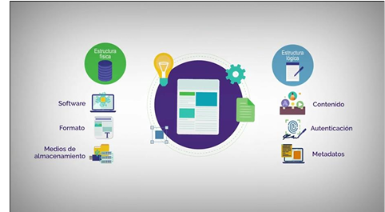

Fuente:https://www.google.com/search?q=estructura+de+un+documento+electronico+fisica+y+lógica

5.2.2 Componentes del expediente electrónico
a. Los documentos
Incluyen facturas de compra de materia prima, contratos con distribuidores, informes de producción, registros de control de calidad y cualquier soporte adicional (fotografías de productos, manuales técnicos, archivos de audio o video para capacitaciones).
b. Los índices
Permiten ubicar la información de manera ágil. Por ejemplo, un índice digital que organice las facturas por proveedor o los registros de control de calidad por fecha de producción.
c. Los metadatos
Describen los documentos generados, como:
- Autor (ejemplo: responsable de compras, jefe de producción).
- Fecha de creación (ejemplo: día de emisión de la factura o informe).
- Historial de modificaciones (actualizaciones de contratos o renovaciones de permisos sanitarios).
d. La firma electrónica
Garantiza la autenticidad de documentos clave como contratos con distribuidores, certificaciones sanitarias y autorizaciones oficiales.
Fecha de implementación en la empresa: 6/10/2022
Ilustración 17. Componentes del expediente electrónico
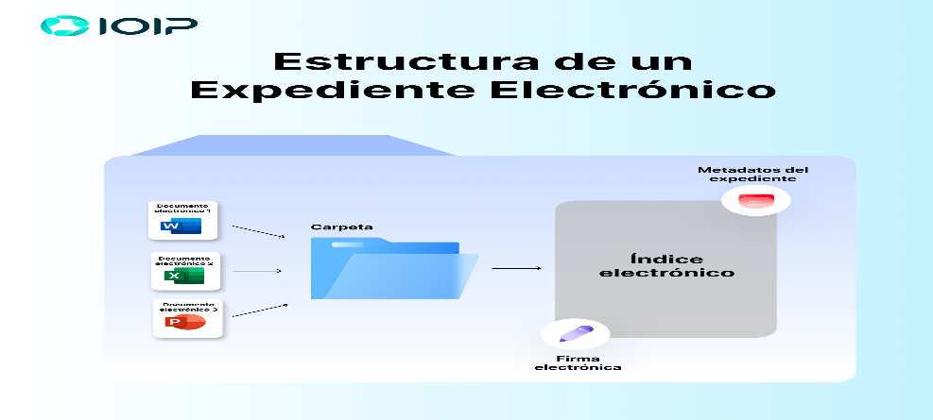
Fuente: https://www.ioip.com.co/post/el-expediente-electronico-que-es-como-usarlo-y-las-ventajas-de-la-digitalizacion

Una vez conformado un expediente electrónico en la empresa DELICIOUS FOOD JR, este debe integrarse en el Sistema de Gestión Documental interno, siguiendo los siguientes pasos:
- Identificar el tipo de archivo y determinar su formato.
Ejemplo: facturas en PDF, contratos en Word o PDF, informes en Excel, registros de calidad en formato digital.
- Extraer los metadatos del archivo y crear índices.
Se registran datos como: autor, fecha de emisión, dependencia responsable, y se organizan índices para facilitar la búsqueda y trazabilidad.
- Importar los archivos en el Sistema de Gestión Documental de la empresa.
Esto asegura que los documentos queden centralizados y bajo control del área administrativa.

5.2.3 Organización documental expediente electrónico
En Delicious Food Jr, la organización de expedientes electrónicos debe tener en cuenta los siguientes aspectos:
- La clasificación documental electrónica se realiza desde el momento en que se genera el primer documento de un expediente (ejemplo: factura de proveedor, contrato, informe de producción).
- La organización de los documentos está regida por el Sistema de Gestión Documental de la empresa, el cual reemplaza a ORFEO en este contexto.
- El índice y foliado electrónico deben generarse en el momento del cierre del expediente, es decir, cuando finaliza el trámite o proceso administrativo.
- El vínculo archivístico siempre debe estar presente, por lo tanto, se debe impedir la manipulación manual de expedientes y documentos electrónicos para evitar pérdida de trazabilidad.

5.2.3.1 Foliado electrónico
En el ámbito electrónico, se utiliza un índice electrónico, que permite llevar el control de los documentos correspondientes a un trámite o proceso agrupados en expedientes digitales.
Requisitos para el foliado electrónico en Delicious Food JR.:
- Cada documento debe tener un identificador único que lo relacione con el expediente.
- El índice electrónico debe contener metadatos mínimos (número de folio, fecha, dependencia responsable, tipo de documento).
- El foliado debe realizarse de manera automática por el sistema de gestión documental para garantizar integridad y trazabilidad.

Tabla 1. Requisitos foliación electrónica
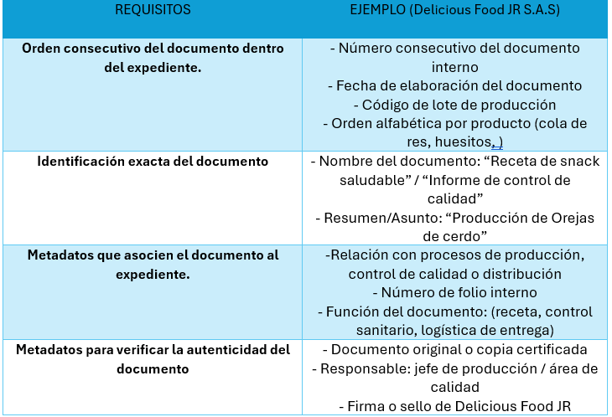
Fuente: Elaboración propia
En Delicious Food JR., la foliación electrónica de los expedientes debe realizarse únicamente cuando:
- El expediente esté íntegro y cerrado, es decir, cuando ya no se encuentre en trámite administrativo, productivo o de gestión.
- Se garantice que el expediente electrónico está completo y listo para su preservación digital.
Para mayor claridad, se presenta a continuación un cuadro comparativo que explica las similitudes y diferencias entre la foliación tradicional (en papel) y la foliación electrónica:

Tabla 2. Foliación tradicional Vs. Foliación Electrónica
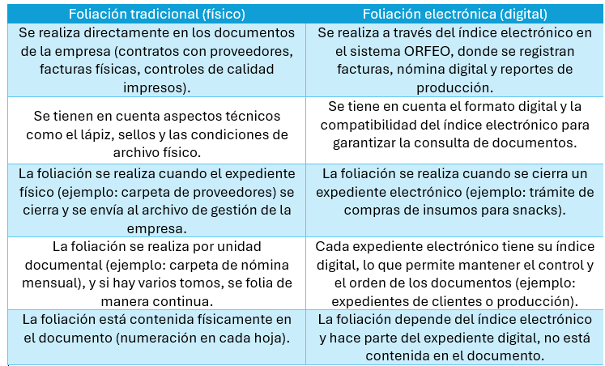
Fuente: Elaboración propia

5.2.3.2 Índice electrónico
En Delicious Food JR, el índice electrónico recopila la información necesaria para identificar y ubicar los documentos dentro de cada expediente electrónico de archivo, garantizando control, organización y trazabilidad en los procesos administrativos, financieros y de producción.
El índice electrónico está conformado por los metadatos contextuales de los documentos que integran el expediente, entre los que se incluyen:
- Formato: tipo de archivo utilizado (PDF, Word, Excel, Imagen JPG/PNG, etc.).
- Nombre del documento: identificación clara del documento (ejemplo: Factura_ProveedorInsumos_Ago2023.pdf).
- Secuencia dentro de la unidad documental: orden que ocupa el documento en el expediente electrónico (ejemplo: Documento 3 de 10).
- Fecha de generación del documento: día en el cual se elaboró el documento (ejemplo: 12/08/2023).
- Fecha de incorporación al expediente: fecha en la que el documento se cargó al sistema ORFEO de gestión documental.
- Resumen o asunto: breve descripción del documento (ejemplo: Contrato de suministro de carne deshidratada con Proveedor X).
- Número de folios: cantidad de páginas que contiene el documento digital.
- Observaciones pertinentes: notas adicionales relacionadas con el documento (ejemplo: Documento firmado digitalmente por el gerente general).
Esto permite que la empresa cuente con expedientes electrónicos confiables, íntegros y con plena validez frente a auditorías, revisiones internas o procesos legales.
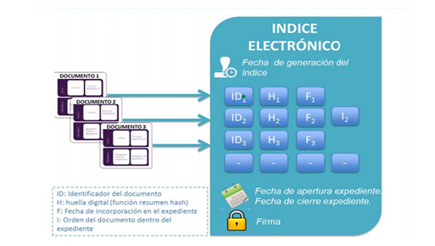

Fuente: https://archivoshistoriapatrimonio.blogspot.com/2017/09/glosario-de-terminos-de-la-f-la.html
Teniendo en cuenta el valor que representa el índice electrónico dentro de los expedientes electrónicos de archivo para su debido tratamiento, en Delicious Food JR se debe garantizar su validez y confiabilidad mediante el uso de firma digital en el momento del cierre del expediente.
La firma digital cumple la función de avalar la autenticidad e integridad tanto del contenido como de la estructura del expediente, asegurando que los documentos no han sido alterados después de su incorporación al sistema de gestión documental ORFEO.
De esta manera, el índice electrónico adquiere valor jurídico y administrativo real únicamente cuando ha sido firmado digitalmente, lo cual otorga respaldo legal a los procesos de la empresa en ámbitos como:
- Contratos con proveedores y distribuidores.
- Registros contables y financieros.
- Documentos de calidad e inocuidad de los snacks para mascotas.
- Informes internos y comunicaciones oficiales.

5.2.4 Ciclo vital del expediente electrónico
Al igual que los documentos en soportes físicos, los documentos que conforman los expedientes electrónicos de archivo de Delicious Food JR S.A.S. también tienen un ciclo de vida que se determina de acuerdo con el valor de la información preservada digitalmente.
El ciclo vital de los expedientes en el medio electrónico empieza a regir desde las siguientes características:
- Integridad: permite identificar que los expedientes de producción, calidad e inocuidad de los snacks se encuentran completos y no han sido alterados.
- Autenticidad: garantiza que la información almacenada electrónicamente, como contratos, facturas, registros de proveedores y certificaciones sanitarias, sea veraz.
- Fiabilidad: regula y evidencia los cambios que pueda presentar el expediente (ejemplo: actualización de normas de empaque o ajustes en fórmulas), precisando la procedencia de la información y su interrelación entre documentos.
- Disponibilidad: permite la utilización, transmisión e interpretación de la información de manera eficaz para la toma de decisiones en la empresa.
El ciclo de vida del expediente electrónico, al igual que el expediente en soporte papel se da en tres fases que se identifican como:
Ilustración 19. Fases del ciclo de vida del expediente electrónico
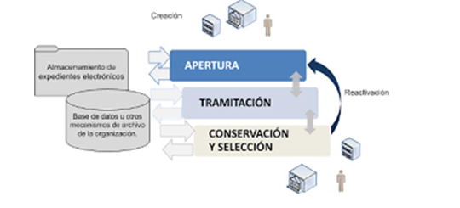

Fuente: Guía de aplicación de la Norma Técnica de Interoperabilidad de Expediente Electrónico
Apertura:
- Generación de documentos electrónicos relacionados con la operación de la empresa (ejemplo: órdenes de producción, guías de compra de materia prima, facturas de clientes).
- Se implementan metadatos mínimos obligatorios para dar contexto a cada tipo de información.
- Se genera el índice electrónico para organizar y controlar los documentos.
Tramitación:
- Incorporación de documentos electrónicos en el expediente general de gestión de la empresa.
- Se incluyen metadatos contextuales que permitan aplicar la Tabla de Retención Documental (TRD) en formato digital (ejemplo: plazos de conservación de registros de proveedores o reportes financieros).
Conservación/Eliminación:
- Cuando los expedientes electrónicos ya no son de uso frecuente, se procede a su depuración o conservación.
- En los casos en que los documentos tengan valor legal, financiero o sanitario (ejemplo: certificaciones INVIMA, registros de calidad), se preservan digitalmente con medidas de seguridad que garanticen su autenticidad y disponibilidad a largo plazo.

CÓMO GESTIONAR EXPEDIENTES ELECTRÓNICOS DE CONTRATOS Y CONVENIOS EN UNA MYPE

Para la organización Delicious Food JR, se debe realizar un expediente electrónico para contratos laborales o comerciales donde se incluyen:
- Copia del contrato firmado (laboral o comercial).
- Fotocopia de cédula / RUT.
- Afiliaciones a EPS, ARL, pensión y caja (en caso de empleados).
- Exámenes médicos de ingreso.
- Comunicaciones o actas relacionadas con el contrato.
- Actualizaciones (renovaciones, prórrogas, modificaciones).
- Documentos de terminación / liquidación del contrato

6.1 Cómo se debe crear, conformar y gestionar los expedientes electrónicos del Proceso de Contratación.
Desde el grupo interno de la organización Delicious Food JR, se crea y se gestiona de la siguiente manera:
Tabla 3: Creación y conformación de expediente electrónico
Fuente: Elaboración propia

  - Conformación del expediente electrónico

- Verificar que el expediente contenga:
  - Contrato firmado (laboral o comercial).
  - Documentos de identidad / RUT.
  - Afiliaciones EPS, pensión, ARL, caja de compensación (si aplica).
  - Examen médico de ingreso (si aplica).
  - Comunicaciones, prórrogas o actas adicionales.
  - Documentos de terminación o liquidación del contrato.
- Folear electrónicamente los documentos (numerar en orden) usando un índice electrónico.
- Incluir firma electrónica o digital cuando aplique (firmas escaneadas o herramientas como Adobe Sign).
- Checklist de control: usar plantilla en Excel para marcar completitud y fechas de vencimiento.
  - Custodia y conservación
- Mantener los expedientes electrónicos en carpetas seguras con acceso restringido.
- Respaldar mensualmente en un disco duro externo y en la nube.
- Conservar los originales físicos el tiempo que indique la TRD interna.
- Adoptar políticas de preservación documental para garantizar la integridad y disponibilidad a largo plazo.
  - Acceso a la información y protección de datos
- Permitir acceso únicamente al personal autorizado (gerencia y área administrativa).
- Cumplir con las normas de Habeas Data y Ley 1581 de 2012 sobre protección de datos personales.
- Mantener la confidencialidad de los expedientes laborales y comerciales.
  - Interoperabilidad interna
- Unificar nomenclatura y formatos para que todos los documentos se integren fácilmente a otros sistemas internos (contabilidad, nómina, etc.).
- Establecer acuerdos de intercambio seguro de información entre áreas administrativas y gerencia.

- SEGUIMIENTO Y CONTROL
Con el fin de evaluar y controlar los procesos de gestión documental adoptados por Delicious Food JR, se llevarán a cabo revisiones internas trimestrales realizadas por el área administrativa, para evidenciar las actividades que adelanta la empresa en relación con la organización de los archivos físicos y electrónicos y de esta manera verificar la correcta administración de los documentos en todo su ciclo vital.
• Las revisiones se realizarán sobre los expedientes laborales, comerciales y administrativos manejados por la empresa.
• Una vez se haya realizado la revisión trimestral se dejará como evidencia un acta con los resultados encontrados.
• Para la medición de avances se diligenciará un formato de evidencias en el cual se identificará el porcentaje de avance encontrado en la organización documental.
• Como resultado final de las revisiones se generará un informe que permita proyectar acciones de mejoramiento al interior de Delicious Food JR, así como dar a conocer el avance de los procesos de organización y promover el compromiso de todos los colaboradores en la adecuada gestión de la documentación bajo su responsabilidad.
Nota: Todo trabajador o colaborador que se desvincule de Delicious Food JR o cambie de función deberá entregar formalmente al encargado administrativo, mediante un formato único de inventario documental, todos los expedientes físicos y electrónicos de los cuales sea responsable, con el fin de liberar su responsabilidad frente a la documentación de la empresa.

